** BỘ NÔNG NGHIỆP VÀ PHÁT TRIỂN NÔNG THÔN**

**PHÂN HIỆU TRƯỜNG ĐẠI HỌC THỦY LỢI**

**BỘ MÔN CÔNG NGHỆ THÔNG TIN**



**BÁO CÁO MÔN THIẾT KẾ MẠNG**

**Tên đề tài: Phân tích và tạo sơ đồ địa chỉ IPv4**

|  |  |
| --- | --- |
| **Giảng viên hướng dẫn:** | ***ThS. Trần Ngọc Dân*** |
| **Sinh viên thực hiện:** | ***Bùi Quốc Duy Hùng***  ***Nguyễn Thanh Vinh***  ***Vũ Trí Minh***  ***Lý Gia Duy***  ***Nguyễn Tuấn Khanh*** |
| **Mssv:** | ***2051067532***  ***2051067250***  ***2051067806***  ***2051067534***  ***2051067552*** |
| **Lớp:** | ***62TH*** |

**TPHCM, ngày 16 tháng 1 năm 2024**

**Mục Lục**

**LỜI CÀM ƠN 2**

**MỤC ĐÍCH CỦA BÁO CÁO 2**

**CHƯƠNG 1: CƠ SỞ LÝ THUYẾT 4**

***1.1 Kiến thức cần nắm* 4**

***1.1.1 IPv4 là gì ? . 4***

***1.1.2 Thiết mạng máy tính là gì? 4***

***1.1.3 Mục tiêu 6***

***1.2 Yêu cầu thiết kế* 6**

**CHƯƠNG 2: TỔNG QUAN VỀ MÔ HÌNH 7**

***2.1 Mô hình mạng* 7**

***2.2 Thiết bị mạng* 7**

***2.3 Bảng thiết kế chi tiết mô hình ………………….*8**

**CHƯƠNG 3: HỆ THỐNG HẠ TẦNG VÀ KẾT QUẢ……………...……………8**

***3.1 Cấu hình hệ thống hạ tầng* 10**

***3.2 Kết quả* 12**

**Lời Cảm Ơn**

Lời đầu tiên, nhóm em xin chân thành cảm ơn các thầy, cô khoa Công Nghệ Thông Tin, phân hiệu trường Đại học Thuỷ Lợi đã tạo điều kiện và hỗ trợ cho nhóm em trong quá trình học tập tại trường cũng như trong thời gian thực hiện báo cáo.

Mặc dù nhóm em đã nỗ lực và cố gắng để hoàn thiện bài báo cáo, nhưng do thời gian có hạn, năng lực và kinh nghiệm còn có hạn nên báo cáo không thể tránh khỏi những sai sót. Kính mong nhận được sự đóng góp ý kiến từ phía thầy cô, bạn bè để nhóm em có thể nâng cao kiến thức bản thân,hoàn thiện bản than tốt hơn.

Nhóm em xin chân thành cảm ơn!

Sinh viên thực hiện:

Bùi Quốc Duy Hùng

Nguyễn Thanh Vinh

Vũ Trí Minh

Lý Gia Duy

Nguyễn Tuấn Khanh

**Mục Đích Báo Cáo**

Báo cáo môn thiết kế mạng là một bài tập quan trọng trong chương trình đào tạo ngành công nghệ thông tin. Mục đích chính của báo cáo này là giúp sinh viên:

* Hiểu được các nguyên lý cơ bản của thiết kế mạng máy tính, bao gồm các yếu tố như: kiến trúc mạng, thiết bị mạng, giao thức mạng,...
* Áp dụng các kiến thức đã học để thiết kế một hệ thống mạng máy tính đáp ứng các yêu cầu cụ thể của một tổ chức hoặc doanh nghiệp.
* Phát triển khả năng tư duy sáng tạo và giải quyết vấn đề trong lĩnh vực thiết kế mạng.

Bên cạnh mục đích chính, báo cáo môn thiết kế mạng còn có một số mục đích cụ thể khác như:

* Giúp sinh viên rèn luyện kỹ năng viết báo cáo khoa học.
* Giúp sinh viên làm quen với các quy trình và thủ tục liên quan đến thiết kế mạng.
* Giúp sinh viên có cơ hội tiếp xúc với thực tế công việc của một kỹ sư thiết kế mạng.

**CHƯƠNG 1: CƠ SỞ LÝ THUYẾT**

## ***1.1 Kiến thức cần nắm***

### 1.1.1 IPv4 là gì ? - *IPv4 là một tiêu chuẩn giao thức mạng dùng để định danh và địa chỉ hóa các thiết bị trên Internet. Viết tắt của "Internet Protocol version 4," IPv4 là phiên bản thứ tư của giao thức Internet Protocol (IP). Giao thức này được sử dụng để quản lý địa chỉ IP của các thiết bị kết nối vào mạng, giúp chúng giao tiếp với nhau qua Internet.*

### 1.1.2 Tìm hiểu quá trình thiết kế mạng máy tính.

- Để đáp ứng nhu cầu cụ thể của tổ chức hoặc doanh nghiệp. Quá trình này bao gồm nhiều bước, từ việc xác định yêu cầu đến triển khai và duy trì hệ thống. Dưới đây là một số bước chính trong quá trình thiết kế mạng máy tính:

**B1: Xác định Yêu Cầu Khách Hàng** - Điều này bao gồm việc hiểu rõ nhu cầu và mục tiêu của tổ chức. Các yếu tố như số lượng người dùng, loại ứng dụng, bảo mật, và khả năng mở rộng sẽ quyết định cấu trúc mạng.

**B2: Thu thập Thông Tin**  
 - Thu thập thông tin về các yêu cầu cụ thể của hệ thống, cũng như về các thiết bị và phần mềm mà mạng sẽ sử dụng.

**B3: Thiết Kế Topology**  
 - Chọn loại topology (đặc điểm cấu trúc mạng) phù hợp, như Star, Bus, Ring, hay Mesh. Topology sẽ ảnh hưởng đến hiệu suất, khả năng mở rộng, và tính sẵn sàng của mạng.

**B4: Chọn Các Thiết Bị Mạng:**  
 *- Lựa chọn router, switch, hub, firewall, và các thiết bị mạng khác dựa trên yêu cầu cụ thể và topology đã chọn.*

**B5: Thiết Kế Địa Chỉ IP**  
 *- Gán địa chỉ IP cho các thiết bị và phân đoạn mạng để quản lý địa chỉ IP hiệu quả.*

**B6: Bảo mật Mạng:**  
 - *Xác định và triển khai các biện pháp bảo mật như tường lửa (firewall), VPN (Virtual Private Network), và các chính sách bảo mật để đảm bảo an toàn thông tin.*

**B7: Quản lý Tài Nguyên:**  
 *- Xác định cách quản lý tài nguyên mạng, bao gồm quản lý băng thông, giám sát hệ thống, và sao lưu dữ liệu.*

**B8: Triển Khai và Kiểm Tra:**  
 - *Triển khai cấu hình mạng và thực hiện các bước kiểm tra để đảm bảo rằng hệ thống hoạt động đúng như kỳ vọng.*

### **1.1.3 Mục tiêu**

- Mục tiêu của báo cáo này là thiết kế mạng máy tính cho công ty XYZ, một công ty chuyên về dịch vụ tư vấn và triển khai phần mềm. Mạng máy tính cần đáp ứng các yêu cầu sau:

* Kết nối tất cả các máy tính trong công ty với nhau, bao gồm máy tính của nhân viên, máy chủ, máy in,...
* Cung cấp các dịch vụ mạng cơ bản như truy cập internet, chia sẻ dữ liệu, in ấn,...
* Đảm bảo an toàn và bảo mật cho hệ thống mạng.

***1.2 Yêu cầu thiết kế***

- Các thiết bị mạng đã được cấu hình hoàn chỉnh:Router,Central,ISP và web.Hãy tạo sơ đồ địa chỉ IPv4 mới cho 4 mạng con sử dụng mạng 192.168.0.0/24 đáp ứng các yêu cầu sau:

* Bộ phận CNTT yêu cầu 25 máy.
* Bộ phận bán hàng cần 50 máy.
* Mạng con cho phần còn lại của nhân viên cần 100 máy.
* Một mạng con khách sẽ được thêm vào trong tương lai để chứa 25 máy.
* Hãy hoàn thiện các cài đặt bảo mật cơ bản và cấu hình giao diện SVI (Switch Virtual Interface)
* R1, cấu hình giao diện trên và cài đặt bảo mật cơ bản trên các Switch S1, S2 và S3

**CHƯƠNG 2: TỔNG QUAN VỀ MÔ HÌNH**

## ***2.1 Mô hình mạng***

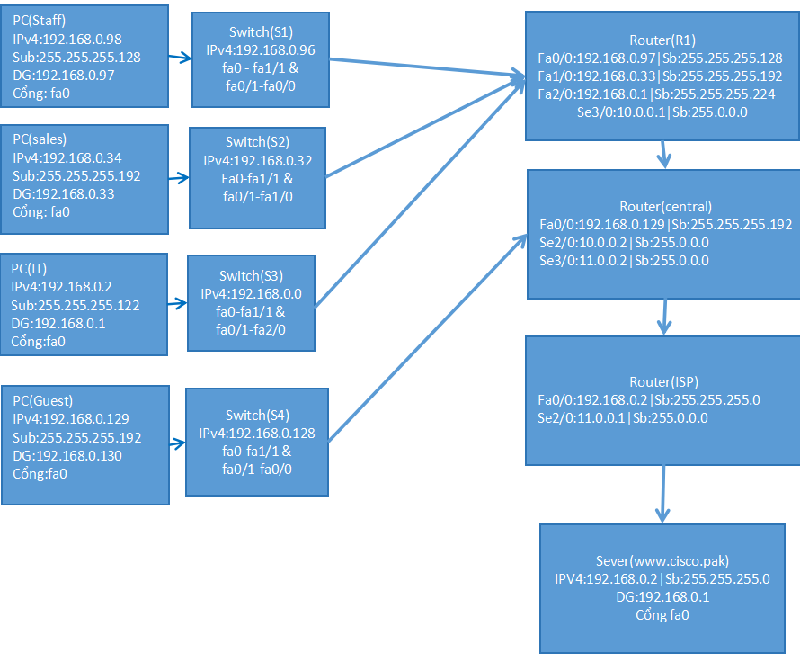

**Hình 1. Sơ đồ lý thuyết**

* *Chú thích:*
* *DG: Default Gateway*
* *Sub: Subnet Mask*

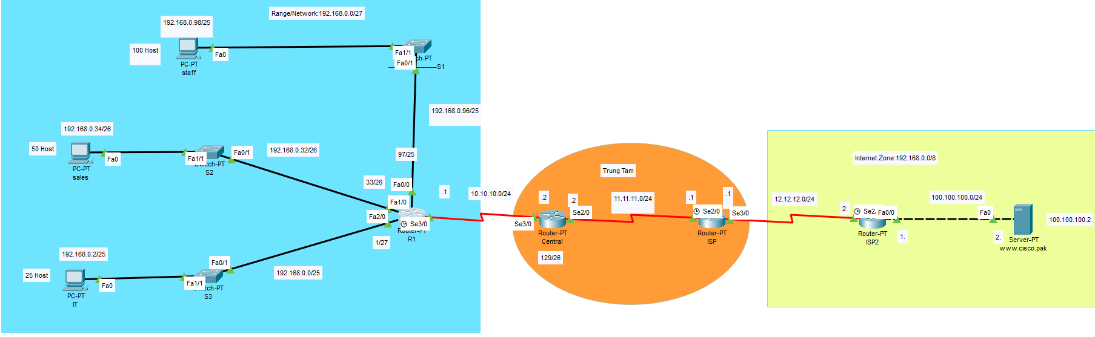

**Hình 2. Sơ đồ thực hành**

***2.2 Thiết bị mạng***

* Router cấp cao: Cisco 1921
* Switch cấp thấp: Cisco 2960
* Máy chủ DHCP: Windows Server 2022
* Máy tính

***2.3 Bảng thiết kế chi tiết mô hình***

Bảng miêu tả chi tiết từng thiết bị trong mô hình :

|  |  |  |  |  |
| --- | --- | --- | --- | --- |
| DEVICE  (Thiết Bị) | INTERFACE  (Cổng) | IP ADDRESS  (Địa chỉ IP) | DEFAULT GATEWAY  ( | CONNECTS TO |
| ROUTER(R1) | 1.fa0/0 ->fa0/1  2.fa1/0-> fa0/1  3.fa2/0-> fa0/1  4.fa6/0->fa0/1 | 1]192.168.0.97/25 -> 192.168.0.96/25  2]192.168.0.33/26->192.168.0.32/26  3]192.168.0.1/27->192.168.0.2/27  4]192.168.0.129/26->192.168.0.128/26 | 1]192.168.0.97/25  2]192.168.0.33/26  3]192.168.0.1/27  4]192.168.0.129/26 | 1.switch(s1)  2.switch(s2)  3.Switch(s3)  4.PC(staff)  5.PC(sales)  6.PC(IT)  7.PC(khách) |
| SWITCH(S1) | 1.0/0->fa0/1  2.fa1/1->fa0 | 192.168.0.98-192.168.0.96-192.168.0.97 | 1]192.168.0.97/25 | 1.Router  2.PC(staff) |
| SWITCH(S2) | 1.fa1/0->fa0/1  2.fa1/1->fa1/1->fa0 | 192.168.0.34-192.168.0.32-192.168.0.33 | 1]192.168.0.33/26 | 1.Router  2.PC(sales) |
| SWITCH(S3) | 1. fa2/0->fa0/1   2.fa1/1->fa0 | 192.168.0.0-192.168.0.1-192.168.0.2 | 1]192.168.0.1/27 | 1.Router  2.PC(IT) |
| SWITCH(S4) | 1.fa6/0->fa0/1  2.fa1/1->fa0 | 192.168.0.130-192.168.0.128-192.168.0.129 | 1]192.168.0.129/26 | 1.Router  2.PC(khách) |
| PC(staff) | fa0-a1/1 | 192.168.0.98 | 192.168.0.97 | Switch(s1) |
| PC(sales) | fa0-a1/1 | 192.168.0.34 | 192.168.0.33 | Switch(s2) |
| PC(it) | fa0-a1/1 | 192.168.0.2 | 192.168.0.1 | Switch(s3) |
| PC(khách) | fa0-a1/1 | 192.168.0.130 | 192.168.0.129 | Switch(s4) |

Địa chỉ IP của các máy tính từ 1 – 20 theo từng phòng:

|  |  |  |  |
| --- | --- | --- | --- |
| **PC(Staff)** | **PC(Sale)** | **PC(IT)** | **PC(KH)** |
| PC-01: 192.168.0.96/25  PC-02: .97/25  PC-03: 98./25  PC-04: .99/25  PC-05: .100/25  PC-06: .101/25  PC-07: .102/25  PC-08: .103/25  PC-09: .104/25  PC-10: .105/25  PC-11: .106/25  PC-12: .107/25  PC-13: .108/25  PC-14: .109/25  PC-15: .110/25  PC-16: .111/25  PC-17: .112/25  PC-18: .113/25  PC-19: .114/25  PC-20: .117/25 | PC-01: 192.168.0.32/26  PC-02: .33/26  PC-03: .34/26  PC-04: .35/26  PC-05: .36/26  PC-06: .37/26  PC-07: .38/26  PC-08: .39/26  PC-09: .40/26  PC-10: .41/26  PC-11: .42/26  PC-12: .43/26  PC-13: .44/26  PC-14: .45/26  PC-15: .46/26  PC-16: .47/26  PC-17: .48/26  PC-18: .49/26  PC-19: .50/26  PC-20: .51/26 | PC-01: 192.168.0.0/27  PC-02: .1/27  PC-03: .2/27  PC-04: .3/27  PC-05: .4/27  PC-06: .5/27  PC-07: .6/27  PC-08: .7/27  PC-09: .8/27  PC-10: .9/27  PC-11: .10/27  PC-12: .11/27  PC-13: .12/27  PC-14: .13/27  PC-15: .14/27  PC-16: .15/27  PC-17: .16/27  PC-18: .17/27  PC-19: .18/27  PC-20: .19/27 | PC-01: 192.168.0.128/26  PC-02: .129/26  PC-03: .130/26  PC-04: .131/26  PC-05: .132/26  PC-06: .133/26  PC-07: .134/26  PC-08: .135/26  PC-09: .136/26  PC-10: .137/26  PC-11: .138/26  PC-12: .139/26  PC-13: .140/26  PC-14: .141/26  PC-15: .142/26  PC-16: .143/26  PC-17: .144/26  PC-18: .145/26  PC-19: .146/26  PC-20: .147/26 |

**Demo**

**Thiết bị sử dụng mạng:**

PC(Staff):100 máy chủ

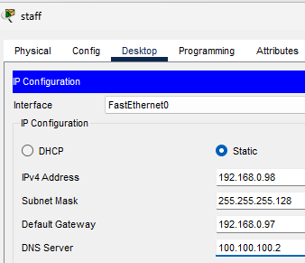

PC(sales):50 máy chủ

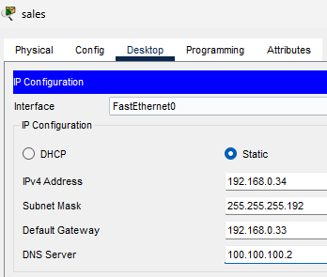

PC(IT):25 máy chủ

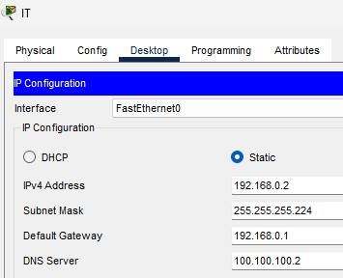

PC(Guest):25 máy( được thêm sau)

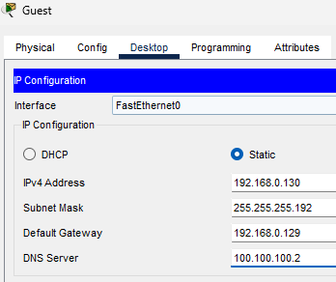

IP của Sever

Cấu hình R1

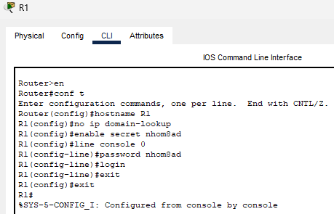

Password R1:**nhom8ad**

+Mã hóa password

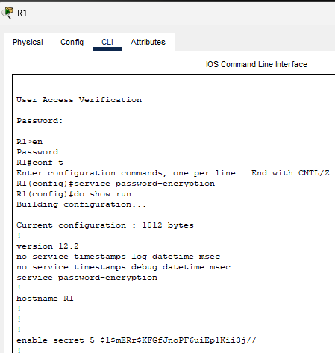

Password mã hóa:

***enable secret 5 $1$mERr$KFGfJnoPF6uiEp1Kii3j//***

Ctrl + z để thoát chương trình xem pass mã hóa

Cấu hình các cổng R1:

**R1(config)#int fa1/0**

**R1(config-if)#ip add 192.168.0.1 255.255.255.224**

**R1(config-if)#no shut**

**R1(config-if)#**

**%LINK-5-CHANGED: Interface FastEthernet2/0, changed state to up**

**R1(config-if)#exit**

**Fa 2/0**

**R1(config)#int fa2/0**

**R1(config-if)#ip add 192.168.0.1 255.255.255.224**

**R1(config-if)#no shut**

**R1(config-if)#**

**%LINK-5-CHANGED: Interface FastEthernet2/0, changed state to up**

**R1(config-if)#exit**

Lệnh kết nối mạng định tuyến giữa các router

**+Router(R1)**

**R1(config)#router osbf 10**

**R1(config)#network 10.0.0.0 0.0.0.255 area 0**

**00:38:47: %OSPF-5-ADJCHG: Process 10, Nbr 192.168.0.1 on Serial3/0 from LOADING to FULL, Loading Done**

Trường hợp quên password:

* **Tắt Router rồi khởi động lại**

Cấu hình SSH trên R1:

* Đặt tên miền thành Nhom8-lab.com:

**R1(config)#ip domain-name Nhom8-lab.com**

**R1(config)#crypto key generate rsa**

**The name for the keys will be: R1.Nhom8-lab.com**

**Choose the size of the key modulus in the range of 360 to 2048 for your**

**General Purpose Keys. Choosing a key modulus greater than 512 may take a few minutes.**

Tạo khóa RSA 1024 bit:

**How many bits in the modulus [512]: 1024**

**% Generating 1024 bit RSA keys, keys will be non-exportable...[OK]**

Định cấu hình các dòng VTY để truy cập SSH.

*‐ Sử dụng hồ sơ người dùng cục bộ để xác thực:*

**R1(config)#line vty 0 4**

**\*Mar 1 0:14:37.701: %SSH-5-ENABLED: SSH 1.99 has been enabled**

**R1(config-line)#login local**

**R1(config-line)#trans**

**% Incomplete command.**

**R1(config-line)#transport input SSH**

**R1(config-line)#exit**

Cấu hình cổng mặc định.

**S1(config)#ip default-gateway 192.168.9.97**

Gán Ciscoenpa55 làm mật khẩu chế độ EXEC đặc quyền được mã hóa.

* Định cấu hình các dòng bàn điều khiển và VTY để đăng xuất sau năm

phút không hoạt động.

* Cổng 0 – 4 của S1.

**S1(config)#line console 0**

**S1(config-line)#password nhom8ad**

**S1(config-line)#login**

**S1(config-line)#exec-timeout 5 0**

**S1(config-line)#exit**

**S1(config)#line vty 0 4**

**S1(config-line)#exec-timeout 5 0**

**S1(config-line)#login**

**% Login disabled on line 1, until 'password' is set**

**% Login disabled on line 2, until 'password' is set**

**% Login disabled on line 3, until 'password' is set**

**% Login disabled on line 4, until 'password' is set**

**% Login disabled on line 5, until 'password' is set**

**S1(config-line)#exit**

* Cổng 5 – 15 của S1

**S1(config)#line vty 5 15**

**S1(config-line)#exec-timeout 5 0**

**S1(config-line)#login**

**% Login disabled on line 6, until 'password' is set**

**% Login disabled on line 7, until 'password' is set**

**% Login disabled on line 8, until 'password' is set**

**% Login disabled on line 9, until 'password' is set**

**% Login disabled on line 10, until 'password' is set**

**% Login disabled on line 11, until 'password' is set**

**% Login disabled on line 12, until 'password' is set**

**% Login disabled on line 13, until 'password' is set**

**% Login disabled on line 14, until 'password' is set**

**% Login disabled on line 15, until 'password' is set**

**% Login disabled on line 16, until 'password' is set**

**S1(config-line)#exit**

Gán Ciscoconpa55 làm mật khẩu bảng điều khiển và cho phép đăng

nhập.

**S1(config-line)#password nhom8ad**

**S1(config-line)#login**

Mã hóa tất cả mật khẩu văn bản gốc.

**S1(config)#service password-encryption**

* Cổng 0 – 4 của S2.

**S2(config)#line console 0**

**S2(config-line)#password nhom8ad**

**S2(config-line)#login**

**S2(config-line)#exec-timeout 5 0**

**S2(config-line)#exit**

**S2(config)#line vty 0 4**

**S2(config-line)#exec-timeout 5 0**

**S2(config-line)#login**

**% Login disabled on line 1, until 'password' is set**

**% Login disabled on line 2, until 'password' is set**

**% Login disabled on line 3, until 'password' is set**

**% Login disabled on line 4, until 'password' is set**

**% Login disabled on line 5, until 'password' is set**

**S2(config-line)#exit**

* Cổng 5 – 15 của S2.

**S2(config)#line vty 5 15**

**S2(config-line)#exec-timeout 5 0**

**S2(config-line)#login**

**% Login disabled on line 6, until 'password' is set**

**% Login disabled on line 7, until 'password' is set**

**% Login disabled on line 8, until 'password' is set**

**% Login disabled on line 9, until 'password' is set**

**% Login disabled on line 10, until 'password' is set**

**% Login disabled on line 11, until 'password' is set**

**% Login disabled on line 12, until 'password' is set**

**% Login disabled on line 13, until 'password' is set**

**% Login disabled on line 14, until 'password' is set**

**% Login disabled on line 15, until 'password' is set**

**% Login disabled on line 16, until 'password' is set**

**S2(config-line)#exit**

Gán Ciscoconpa55 làm mật khẩu bảng điều khiển và cho phép đăng

nhập.

**S2(config-line)#password nhom8ad**

**S2(config-line)#login**

Mã hóa tất cả mật khẩu văn bản gốc.

**S2(config)#service password-encryption**

* Cổng 0 – 4 của S3.

**S3(config)#line console 0**

**S3(config-line)#password nhom8ad**

**S3(config-line)#login**

**S3(config-line)#exec-timeout 5 0**

**S3(config-line)#exit**

**S3(config)#line vty 0 4**

**S3(config-line)#exec-timeout 5 0**

**S3(config-line)#login**

**% Login disabled on line 1, until 'password' is set**

**% Login disabled on line 2, until 'password' is set**

**% Login disabled on line 3, until 'password' is set**

**% Login disabled on line 4, until 'password' is set**

**% Login disabled on line 5, until 'password' is set**

**S3(config-line)#exit**

* Cổng 5 – 15 của S3.

**S3(config)#line vty 5 15**

**S3(config-line)#exec-timeout 5 0**

**S3(config-line)#login**

**% Login disabled on line 6, until 'password' is set**

**% Login disabled on line 7, until 'password' is set**

**% Login disabled on line 8, until 'password' is set**

**% Login disabled on line 9, until 'password' is set**

**% Login disabled on line 10, until 'password' is set**

**% Login disabled on line 11, until 'password' is set**

**% Login disabled on line 12, until 'password' is set**

**% Login disabled on line 13, until 'password' is set**

**% Login disabled on line 14, until 'password' is set**

**% Login disabled on line 15, until 'password' is set**

**% Login disabled on line 16, until 'password' is set**

**S3(config-line)#exit**

Gán Ciscoconpa55 làm mật khẩu bảng điều khiển và cho phép đăng

nhập.

**S3(config-line)#password nhom8ad**

**S3(config-line)#login**

Mã hóa tất cả mật khẩu văn bản gốc.

**S3(config)#service password-encryption**

* Cổng 0 – 4 của S4.

**S4(config)#line console 0**

**S4(config-line)#password nhom8ad**

**S4(config-line)#login**

**S4(config-line)#exec-timeout 5 0**

**S4(config-line)#exit**

**S4(config)#line vty 0 4**

**S4(config-line)#exec-timeout 5 0**

**S4(config-line)#login**

**% Login disabled on line 1, until 'password' is set**

**% Login disabled on line 2, until 'password' is set**

**% Login disabled on line 3, until 'password' is set**

**% Login disabled on line 4, until 'password' is set**

**% Login disabled on line 5, until 'password' is set**

**S4(config-line)#exit**

* Cổng 5 – 15 của S4.

**S4(config)#line vty 5 15**

**S4(config-line)#exec-timeout 5 0**

**S4(config-line)#login**

**% Login disabled on line 6, until 'password' is set**

**% Login disabled on line 7, until 'password' is set**

**% Login disabled on line 8, until 'password' is set**

**% Login disabled on line 9, until 'password' is set**

**% Login disabled on line 10, until 'password' is set**

**% Login disabled on line 11, until 'password' is set**

**% Login disabled on line 12, until 'password' is set**

**% Login disabled on line 13, until 'password' is set**

**% Login disabled on line 14, until 'password' is set**

**% Login disabled on line 15, until 'password' is set**

**% Login disabled on line 16, until 'password' is set**

**S4(config-line)#exit**

Gán Ciscoconpa55 làm mật khẩu bảng điều khiển và cho phép đăng

nhập.

**S4(config-line)#password nhom8ad**

**S4(config-line)#login**

Mã hóa tất cả mật khẩu văn bản gốc.

**S4(config)#service password-encryption**

**CHƯƠNG 3: HỆ THỐNG HẠ TẦNG VÀ KẾT QUẢ**

## ***Cấu hình hệ thống hạ tầng***

- Sơ đồ mạng Sơ đồ mạng thể hiện cách các thiết bị mạng được kết nối với nhau gồm các thiết bị sau:

- *200 máy Macbook: 20tr/1 máy.*

**Cấu hình**: Loại card đồ họa 8 nhân GPU, 16 nhân Neural Engine. Dung lượng RAM 8GB. Ổ cứng 256GB.

Tổng giá trị: 4 tỷ

**Chức năng:** Truy cập Internet. Sử dụng các tài nguyên mạng khác. Máy tính có các cổng kết nối sau: Cổng Ethernet kết nối máy tính với Switch.

*- 4 Switch Cisco 24P: 12tr/1 thiết bị:*

- Switch, hay còn gọi là bộ chuyển mạch, là một thiết bị quan trọng trong mạng máy tính, đóng vai trò kết nối và chuyển tiếp dữ liệu giữa các thiết bị trong cùng một mạng con. Nhận dữ liệu từ một thiết bị và chuyển nó đến đích chính xác trong mạng con.

**Cấu hình:** Hiệu suất dung lượng chuyển đổi 17,6 Gbps. Hiệu suất chuyển tiếp (kích thước gói 64 byte): 13,1 Mpps. Kích thước bảng địa chỉ MAC 8k mục nhập.

Tổng giá trị: 48 triệu

**Chức năng:** Switch S1, S2, S3 và S4 có các chức năng chính sau: Kết nối các máy tính trong cùng một mạng con. Cung cấp kết nối giữa các máy tính trong mạng con.

*- 3 Router: 6tr/1 thiết bị:*

- Router, thường được gọi là bộ định tuyến, là một thiết bị mạng quan trọng đảm nhiệm vai trò chuyển tiếp các gói dữ liệu giữa các mạng máy tính. Điều hướng các gói dữ liệu đến đích chính xác của chúng trong mạng..

**Cấu hình:** Băng tần hỗ trợ 2.4 GHz / 5 GHz. Chuẩn kết nối 802.11 a/b/g/n/ac/ax. Cổng kết nối 1x WAN Gigabit, 4x LAN Gigabit, 1x USB 3.0. Ăng ten 6x ngoài / 6 dBi. Tốc độ 2.4GHz - 574Mbps / 5.0GHz - 4804Mbps.

Tổng giá trị: 18 triệu

**Chức năng:** Định tuyến lưu lượng mạng giữa các mạng con. Cung cấp kết nối Internet. Bảo vệ mạng khỏi các mối đe dọa từ bên ngoài.

- Router R1 có các cổng kết nối sau: Cổng WAN kết nối Router R1 với mạng Internet. Các cổng LAN kết nối Router R1 với các Switch S1, S2 và S3.

- Router Central có các cổng kết nối sau: Cổng WAN kết nối Router Central với mạng Internet. Các cổng LAN kết nối Router R1 với Router Central và Router ISP.

- 1 Sever: 65tr

- Máy chủ (Server) là một thiết bị máy tính được thiết kế để cung cấp các dịch vụ cho các thiết bị khác trong mạng máy tính. Máy chủ thường có cấu hình mạnh hơn các thiết bị máy tính thông thường, bao gồm CPU, RAM và dung lượng lưu trữ lớn.

Cấu hình: Bộ vi xử lý Xeon E2324G. Bộ nhớ RAM 8GB RAM DDR4. HDD 2TB HDD. Ổ quang DVDRW. LAN 2 x 1 GbE LOM.

Cổng kết nối mặt trước: 1 x Dedicated iDRAC (Micro-AB USB) port 1 x USB 3.0.

Cổng kết nối mặt sau: 5 x USB 2.0: 1 x iDRAC dedicated port, 1 x USB 3.0, 1 x VGA, 1 x Serial

Tổng giá trị : 65 triệu

**Chức năng:**

* Cung cấp truy cập Internet
* Cung cấp các ứng dụng và dịch vụ: cơ sở dữ liệu, máy chủ web và máy chủ email.
* Lưu trữ dữ liệu

==> **Tổng chi phí cho tất cả các thiêt bị : 4 tỷ 131 triệu**

## ***3.2 Kết quả***

Sử dụng trình duyệt web từ Nhân viên, Bán hàng và PC IT, điều hướng

đến [www.cisco.pka](http://www.cisco.pka).

Sử dụng trình duyệt web từ Nhân viên, Bán hàng và PC IT, điều hướng

đến [www.cisco6.pka](http://www.cisco6.pka).

Tất cả các PC sẽ có thể ping tất cả các thiết bị

